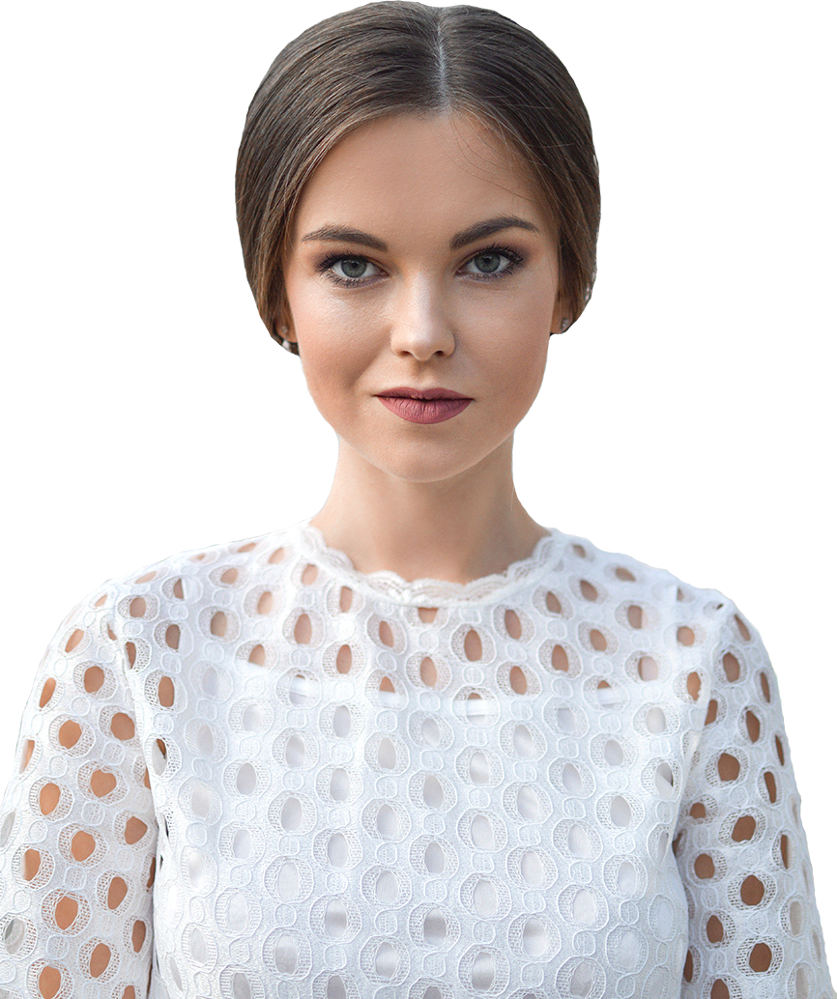
+123 456 789 01
name@yourdomain.com
Home Street, Home City, Home State, Home ZIP
Catherine watson
Digital advertising manager
Profile
Nullam id dolor id nibh vehicula ut id elit. Nulla vitae elit libero, a pharetra augue. Nulla vitae elit, augue sagittis lacus vel laoreet dolor auctor. Nulla vitae sed diam eget risus varius blandit amet non magna. Nullam id dolor id nibh ultricies. Donec ullamcorper nulla non metus auctor fringilla. Cum sociis natoque penatibus magnis dis parturient montes, ridiculus mus. Vestibulum id ligula porta euismod semper. Aenean lacinia bibendum nulla consectetur.
skills
Vestibulum Fermentum
Lorem Commodo
Purus Cras
Pharetra Sit
language
English
French
Italian
Work Experience
Position name at company name
2028 - 2030
Vivamus sagittis lacus vel augue laoreet rutrum faucibus dolor auctor. Sed posuere consectetur est at lobortis.
Position name at company name
2028 - 2030
Praesent commodo cursus magna, vel scelerisque nisl consectetur et. Cras mattis consectetur purus sit amet fermentum. Sed posuere consectetur est at lobortis.
Position name at company name
2028 - 2030
Maecenas faucibus mollis interdum. Fusce dapibus, tellus ac cursus commodo, tortor mauris condimentum nibh, ut fermentum massa justo sit amet risus.
Position name at company name
2028 - 2030
Cum sociis natoque penatibus et magnis dis parturient montes, nascetur ridiculus mus. Nulla vitae elit libero, a pharetra augue.
education
college name, degree
2028 - 2030
Cras mattis consectetur purus sit amet fermentum. Vivamus sagittis lacus vel augue laoreet rutrum faucibus dolor auctor. Etiam porta sem malesuada magna mollis euismod.
college name, degree
2028 - 2030
Cras justo odio, dapibus ac facilisis in, egestas eget quam. Maecenas faucibus mollis interdum. Donec id elit non mi porta gravida at eget metus.
college name, degree
2028 - 2030
Integer posuere erat a ante venenatis dapibus posuere velit aliquet. Maecenas sed diam eget risus varius blandit sit amet non magna.

